SIGRH
Sistema Integrado de Gestão de Recursos Humanos

UCS0645 – Realizar avaliação funcional

Histórico de Revisões

Data | Versão | Descrição | Autor
26/07/2010 | 1.0 | Elaboração do documento. | Tatiane Tomasi Rocha
30/06/2021 | 2.0 | 15838/2021 - SEA - ADEQUACAO AVALIACAO FUNCIONAL SAP DEVIDO REENQUADRAMENTO | Eneida de Faria Bastos

Índice

1. Pacote/Caso de Uso 5
Realizar avaliação funcional 5
1.1. Descrição 5
1.2. Requisitos atendidos 5
2. Conceito 5
2.1. Conceitos principais 5
2.2. Conceitos associados 5
3. Diagrama 6
4. Casos de Uso 7
4.1. Incluir avaliação funcional do servidor 7
4.1.1. Fluxo Básico – informações principais 7
4.1.2. Fluxo Básico – formulário 7
4.1.3. Fluxo Básico – avaliação 7
4.2. Alterar avaliação funcional do servidor 7
4.2.1. Fluxo Básico 7
4.3. Homologar avaliação funcional do servidor 8
4.3.1. Fluxo Básico 8
4.4. Listar avaliações funcionais dos servidores 8
4.4.1. Fluxo Básico 8
5. Regras de negócio 9
5.1. RN01: Validar a nota de cada questão 9
5.2. RN02: Validar a nota de cada questão 9
5.3. RN03: Verificar se o avaliador/homologador é válido 9
5.4. RN04: Verificar se existem avaliações funcionais para a matrícula informada 10
5.5. RN05: Validar a data da avaliação 10
5.6. RN06: Verificar se existe avaliação funcional do servidor 10
5.7. RN07: Verificar se permite alterar/homologar 11
6. Anexos 12
7. Revisões 13

Pacote/Caso de Uso

Realizar avaliação funcional

Descrição

Pacote responsável por agrupar os casos de uso de manutenção de Avaliações funcionais dos servidores.

Requisitos atendidos

R5 - Avaliar desenvolvimento funcional

Conceito

Conceitos principais

Avaliação funcional do servidor | Relação das avaliações funcionais dos servidores.

Conceitos associados

Avaliação funcional | Relação das avaliações funcionais que devem ser aplicadas aos servidores.
Vínculos | Define os diversos vínculos empregatícios da pessoa com o Estado.

Diagrama

Casos de Uso

Incluir avaliação funcional do servidor

Fluxo Básico – informações principais

O ator solicita a funcionalidade de manutenção de Avaliações funcionais dos servidores e seleciona a opção de inclusão.

O ator informa os dados necessários e prossegue a operação.

O sistema verifica as regras de negócio RN03 e RN04 da seção “Regras de negócio”.

Fluxo Básico – formulário

O sistema recupera os Vínculos que devem ser avaliados (exceto aqueles já avaliados) conforme as Avaliações funcionais vigentes na data da avaliação informada e em que o Vínculo informado seja avaliador.

O ator seleciona o Vínculo a ser avaliado e prossegue a operação.

Fluxo Básico – avaliação

O sistema recupera o Formulário de avaliação associado à Avaliação funcional selecionada anteriormente e exibe as questões de avaliação do mesmo.

O ator informa os dados necessários e submete a operação.

O sistema verifica as regras de negócio RN01, RN02, RN05 e RN06 da seção “Regras de negócio”.

O sistema inclui a “Avaliação funcional do servidor” (quando pelo Portal do servidor já inclui homologada automaticamente) e as “Notas das questões”.

O sistema exibe a mensagem MSG0050 ("Inclusão efetuada com sucesso!").

Alterar avaliação funcional do servidor

Fluxo Básico

O ator seleciona uma avaliação funcional do servidor após executar o caso de uso “Listar avaliações funcionais dos servidores” e seleciona a opção de alteração.

O sistema exibe as informações da Avaliação funcional do servidor.

O ator altera os dados necessários e submete a operação.

O sistema verifica as regras de negócio RN03, RN07, RN01 e RN02 da seção “Regras de negócio”.

O sistema altera a “Avaliação funcional do servidor”, as “Notas das questões” e exibe a mensagem MSG0051 ("Alteração efetuada com sucesso!").

Homologar avaliação funcional do servidor

Fluxo Básico

O ator seleciona uma avaliação funcional do servidor após executar o caso de uso “Listar avaliações funcionais dos servidores” e seleciona a opção de alteração.

O ator confirma a operação.

O sistema verifica as regras de negócio RN03 e RN07 da seção “Regras de negócio”.

O sistema altera a “Avaliação funcional do servidor” e exibe a mensagem MSG0006 ("Operação efetuada com sucesso!").

Listar avaliações funcionais dos servidores

Fluxo Básico

O ator solicita a funcionalidade de manutenção de Avaliações funcionais dos servidores.

O sistema exibe os filtros de pesquisa.

O sistema exibe as “Regras de desenvolvimento funcional” do órgão logado.

O ator informa os dados necessários e submete a operação.

O sistema exibe uma lista de “Avaliações funcionais dos servidores” do órgão (logado), de acordo com os filtros informados, ordenada pelo nome (crescente) e regra de desenvolvimento funcional (crescente).

Imprimir avaliação funcional do servidor

Fluxo Básico

O ator solicita a funcionalidade de manutenção de Avaliações funcionais dos servidores.

O sistema exibe os filtros de pesquisa.

O sistema exibe as “Regras de desenvolvimento funcional” do órgão logado.

O ator informa os dados necessários e submete a operação.

O sistema exibe uma lista de “Avaliações funcionais dos servidores” do órgão (logado), de acordo com os filtros informados, ordenada pelo nome (crescente) e regra de desenvolvimento funcional (crescente).

O ator seleciona um servidor da lista e submete a operação de impressão da avaliação funcional.

Regras de negócio

RN01: Validar a nota de cada questão
Tentativa de informar o campo Nota maior que a Nota máxima das questões. O sistema exibe a mensagem MSG0144 ("<nome_conceito1> maior que <nome_conceito2>.").

<nome_conceito1> = Nota
<nome_conceito2> = Nota máxima das questões

RN02: Validar a nota de cada questão
Tentativa de informar o campo Nota menor que a Nota mínima das questões. O sistema exibe a mensagem MSG0143 ("<nome_conceito1> menor que <nome_conceito2>.").

<nome_conceito1> = Nota
<nome_conceito2> = Nota mínima das questões

RN03: Verificar se o avaliador/homologador é válido
Tentativa incluir/alterar/homologar uma avaliação funcional do servidor e o usuário logado não seja referente à matrícula do(a) avaliador(a). O sistema exibe a mensagem MSG2845 ("O usuário logado deve se referir à Matrícula avaliador(a).").

Obs: regra a ser aplicada apenas no SIGRH.

RN04: Verificar se existem avaliações funcionais para a matrícula informada
Tentativa incluir uma avaliação funcional do servidor quando não existirem avaliações funcionais em que a matrícula avaliador(a) informada seja avaliador(a). O sistema exibe a mensagem MSG1079 ("Não existe <conceito1> vigente para <conceito2>.").

<conceito1> = Avaliação funcional
<conceito2> = a Matrícula avaliador(a)

Obs: regra a ser aplicada apenas no SIGRH.

RN05: Validar a data da avaliação
Tentativa de informar a data da avaliação que não esteja compreendida no período da avaliação. O sistema exibe a mensagem MSG2397 ("<operação> não efetuada! <mensagem>.").

<operação> = Inclusão
<mensagem> = A data da avaliação deve estar compreendida no período de avaliação.

Obs: regra a ser aplicada apenas no SIGRH.

RN06: Verificar se existe avaliação funcional do servidor
Tentativa de incluir uma avaliação funcional do servidor quando já existir avaliação funcional do servidor cadastrada para a mesma avaliação funcional e mesmo avaliador(a). O sistema exibe a mensagem MSG0022 ("Já existe registro cadastrado com este(a) <nome_do_campo>.").

<nome_do_campo> = Avaliação funcional e avaliador(a)

RN07: Verificar se permite alterar/homologar
Tentativa de alterar/homologar uma avaliação funcional do servidor sendo que a mesma já está homologada. O sistema exibe a mensagem MSG0895 ("<Conceito> já está <status>.").

<Conceito> = Avaliação funcional do servidor
<status> = homologada

Obs: regra a ser aplicada apenas no SIGRH.

Anexos

Layout – Imprimir Avaliação Funcional.

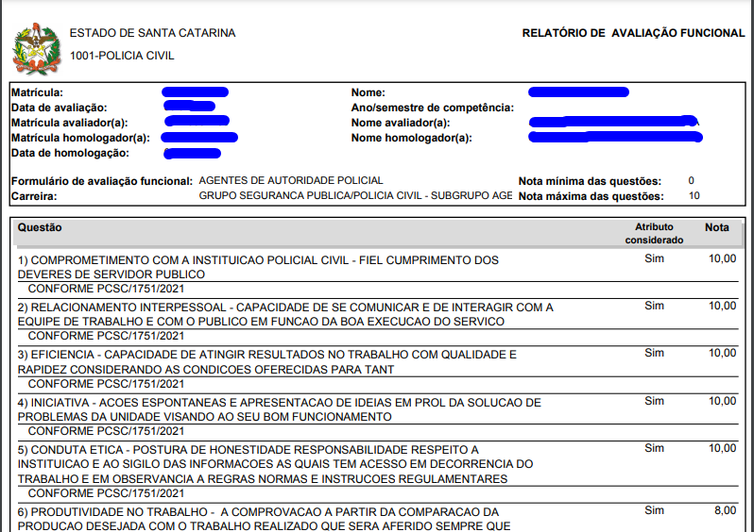

Revisões

Itens | Análise | E | R | Observações
Nome do Pacote/Caso de Uso | O nome do pacote/caso de uso é único, claro e representa o conjunto de Casos de Uso que estão sendo especificados? | S/N | S/N
Descrição do Pacote/Caso de Uso | A descrição está clara?
Conceitos Associados | Os Conceitos representados UCS constam do documento MCG – Modelo Conceitual Geral?
Diagrama de Caso de Uso | O diagrama está desenhado corretamente?
 | O diagrama está em conformidade com as descrições dos fluxos?
Descrição dos Casos de Uso | Os fluxos principais estão claros?
 | Há fluxos alternativos e os mesmos estão claros?
 | Há fluxos de exceção e os mesmos estão claros?
 | As descrições dos fluxos estão compatíveis com o diagrama?
 | Todos os Casos de Uso mostrados no diagrama estão com seus respectivos fluxos descritos?
 | O local onde o ponto de extensão foi colocado está claro?
 | O local onde o ponto de inclusão foi colocado está claro?
Pontos de Extensão | Todos os Pontos de Extensão estão devidamente relacionados?
Mensagens | Todas as mensagens pertinentes ao Pacote (Caso de Uso) estão relacionadas e numeradas?
Checklist de Revisão | Todos os itens do checklist do Elaborador estão assinalados?

